ORACIÓN DE LA MAÑANA (LAUDES)
DOMINGO 02 – 09 – 12

V. Dios mío, ven en mi auxilio.
R. Señor date prisa en socorrerme.

Gloria al Padre…

HIMNO
Somos el pueblo de la Pascua,
Aleluya es nuestra canción,
Cristo nos trae la alegría;
levantemos el corazón.

El Señor ha vencido al mundo,
muerto en la cruz por nuestro amor,
resucitado de la muerte
y de la muerte vencedor.

El ha venido a hacernos libres
con libertad de hijos de Dios,
El desata nuestras cadenas;
alégrense en el Señor.

Sin conocerle, muchos siguen
rutas de desesperación,
no han escuchado la noticia
de Jesucristo Redentor.

Misioneros de la alegría, de la esperanza y del amor,
mensajeros del Evangelio, somos testigos del Señor.

Gloria a Dios Padre, que nos hizo, gloria a Dios Hijo Salvador,
gloria al Espíritu divino: tres Personas y un solo Dios. Amén.

Antífona 1: Bendito el que viene en nombre del Señor. Aleluya.

SALMO 117: Himno de acción de gracias después de la victoria
Den gracias al Señor porque es bueno,
porque es eterna su misericordia.

Diga la casa de Israel:
eterna es su misericordia.

Diga la casa de Aarón:
eterna es su misericordia.

Digan los fieles del Señor:
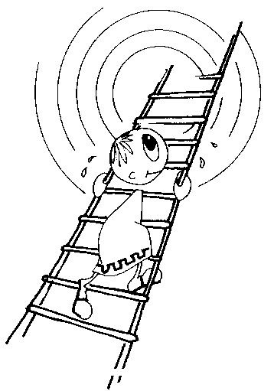
eterna es su misericordia.

En el peligro grité al Señor,
y me escuchó, poniéndome a salvo.

El Señor está conmigo: no temo;
¿qué podrá hacerme el hombre?
El Señor está conmigo y me auxilia,
veré la derrota de mis adversarios.

Mejor es refugiarse en el Señor
que fiarse de los hombres,
mejor es refugiarse en el Señor
que fiarse de los jefes.

Todos los pueblos me rodeaban,
en el nombre del Señor los rechacé;
me rodeaban cerrando el cerco,
en el nombre del Señor los rechacé;
me rodeaban como avispas,
ardiendo como fuego en las zarzas,
en el nombre del Señor los rechacé.

Empujaban y empujaban para derribarme,
pero el Señor me ayudó;
el Señor es mi fuerza y mi energía,
El es mi salvación.

Escuchen: hay cantos de victoria
en las tiendas de los justos:
"la diestra del Señor es poderosa,
la diestra del Señor es excelsa,
la diestra del Señor es poderosa".

No he de morir, viviré
para contar las hazañas del Señor.
Me castigó, me castigó el Señor,
pero no me entregó a la muerte.

Ábranme las puertas del triunfo,
y entraré para dar gracias al Señor.

Esta es la puerta del Señor:
los vencedores entrarán por ella.

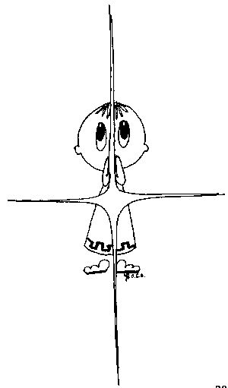
Te doy gracias porque me escuchaste
y fuiste mi salvación.

La piedra que desecharon los arquitectos
es ahora la piedra angular.

Es el Señor quien lo ha hecho,
ha sido un milagro patente.

Este es el día en que actuó el Señor:
sea nuestra alegría y nuestro gozo.
Señor, danos la salvación;
Señor, danos prosperidad.

Bendito el que viene en nombre del Señor,
les bendecimos desde la casa del Señor;
el Señor es Dios, El nos ilumina.

Ordenen una procesión con
ramos hasta los ángulos del altar.

Tú eres mi Dios, te doy gracias;
Dios mío, yo te ensalzo.

Den gracias al Señor porque es bueno,
porque es eterna su misericordia. Gloria al Padre…

Antífona 1: Bendito el que viene en nombre del Señor. Aleluya.
Antífona 2: Cantemos un himno al Señor, nuestro Dios. Aleluya.

CÁNTICO: Que la creación entera alabe al Señor
Bendito eres, Señor, Dios de nuestros padres:
a ti gloria y alabanza por los siglos.

Bendito tu nombre, santo y glorioso:
a él gloria y alabanza por los siglos.

Bendito eres en el templo de tu santa gloria:
a ti gloria y alabanza por los siglos.

Bendito eres sobre el trono de tu reino:
a ti gloria y alabanza por los siglos.

Bendito eres tú, que sentado sobre querubines
sondeas los abismos:
a ti gloria y alabanza por los siglos.

Bendito eres en la bóveda del cielo:
a ti honor y alabanza por los siglos.

Criaturas todas del Señor, bendecid al Señor,
ensálcenlo con himnos por los siglos. Gloria al Padre…

Antífona 2: Cantemos un himno al Señor, nuestro Dios. Aleluya.
Antífona 3: Alabad al Señor por su inmensa grandeza. Aleluya.

SALMO 150: Alabad al Señor
Alaben al Señor en su templo,
alaben en su fuerte firmamento.
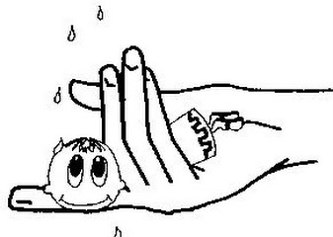
Alaben por sus obras magníficas,
alaben por su inmensa grandeza.

Alaben tocando trompetas,
alaben con arpas y cítaras,

Alaben con tambores y danzas,
alaben con trompas y flautas,

Alaben con platillos sonoros,
alaben con platillos vibrantes.

Todo ser que alienta alabe al Señor. Gloria al Padre…

Antífona 3: Alabad al Señor por su inmensa grandeza. Aleluya.

LECTURA BREVE (Ez 36,25-27)
Derramaré sobre vosotros un agua pura que les purificará: de todas sus
inmundicias e idolatrías les he de purificar; y les daré un corazón nuevo, y les infundiré un espíritu nuevo; Quitaré de su carne el corazón de piedra, y les daré un corazón de carne. Pondré dentro mi Espíritu, y haré que caminen según mis mandamientos, y que observen mis leyes y que las pongan en práctica.

RESPONSORIO BREVE
V. Te damos gracias, oh Dios, invocando tu nombre.
R. Te damos gracias, oh Dios, invocando tu nombre.
V. Contando tus maravillas.
R. Invocando tu nombre.
V. Gloria al Padre, y al Hijo, y al Espíritu Santo.
R. Te damos gracias, oh Dios, invocando tu nombre.

Antífona Benedictus: Aceptad dócilmente la palabra que ha sido plantada y es capaz de salvaros.
CÁNTICO DE ZACARÍAS
Bendito sea el Señor, Dios de Israel,
porque ha visitado y redimido a su pueblo,
suscitándonos una fuerza de salvación
en la casa de David, su siervo,
según lo había predicho desde antiguo
por boca de sus santos profetas.

Es la salvación que nos libra de nuestros enemigos
y de la mano de todos los que nos odian;
ha realizado así la misericordia que tuvo con nuestros padres,
recordando su santa alianza
y el juramento que juró a nuestro padre Abraham.

Para concedernos que libres de temor,
arrancados de la mano de nuestros enemigos,
le sirvamos con santidad y justicia,
en su presencia, todos nuestros días.
Y a ti, niño, te llamaran Profeta del Altísimo,
porque irás delante del Señor
a preparar sus caminos,
anunciando a su pueblo la salvación,
el perdón de sus pecados.

Por la entrañable misericordia de nuestro Dios,
nos visitará el sol que nace de lo alto,
para iluminar a los que viven en tinieblas,
y en sombra de muerte,
para guiar nuestros pasos
por el camino de la paz. Gloria al Padre…

Antífona Benedictus: Aceptad dócilmente la palabra que ha sido plantada y es capaz de salvaros.

PRECES
Demos gracias a nuestro Salvador, que ha venido al mundo para ser «Dios con nosotros», y digámosle confiadamente: Cristo,
Rey de la gloria, sé nuestra luz y nuestro gozo.

Señor Jesús, Sol que nace de lo alto y primicia de la resurrección futura, haz que, siguiéndote a ti, no vivamos nunca en sombra de muerte, sino que tengamos siempre la luz de la vida.

Que sepamos descubrir, Señor, cómo todas las criaturas están llenas de tus perfecciones, para que así, en todas ellas, sepamos
contemplarte a ti.

No permitas, Señor, que hoy nos dejemos vencer por el mal, antes danos
tu fuerza para que venzamos al mal a fuerza de bien.

Tú que, al ser bautizado en el Jordán, fuiste ungido con el Espíritu Santo, asístenos durante este día, para que actuemos movidos por este mismo Espíritu de santidad.

(Se pueden añadir algunas intenciones libres.)

PADRE NUESTRO
ORACIÓN:
Dios todopoderoso, de quien procede todo bien, siembra en nuestros corazones el amor de tu nombre, para que, haciendo más religiosa nuestra vida, acrecientes el bien en nosotros y con solicitud amorosa lo conserves. Por nuestro Señor Jesucristo, que vive y reina contigo en la unidad del Espíritu Santo y es Dios, por los siglos de los siglos.

